Max Mustermann
Musterstraße 123
12345 Musterstadt
max@mustermann.de
0171 23456789
Meyer Hairstyling
Personalabteilung
Straße 123
12345 Musterstadt

Musterstadt, 24.11.2019

Bewerbung als Friseurmeister

Sehr geehrte Damen und Herren,

als anerkannter Friseurmeister mit langjähriger Berufserfahrung in verschiedenen Salons bin ich zurzeit auf der Suche nach einer neuen beruflichen Herausforderung. Auf Jobware.de sprach mich Ihre Stellenausschreibung direkt an, denn in Ihrem genannten Anforderungsprofil finde ich mich bestens wieder. Da ich meine berufliche Zukunft in Ihrem Salon sehe, schicke ich Ihnen anbei meine Bewerbungsunterlagen.

Zurzeit leite ich den Salon Haar-ab in Musterstadt. Zu meinen Tätigkeitsbereichen zählen neben dem Friseurhandwerk auch die Ausbildung und Koordination der fünf Mitarbeiter. Außerdem erweitere ich meine Kenntnisse stetig durch Schulungen oder Fortbildungen. Die neusten Trends zu kennen und meine Kunden angemessen beraten zu können, ist mir ein persönliches Anliegen. Dass Ihr Salon Meyer ein modernes und junges Unternehmen ist und ein hohes Trendbewusstsein besitzt, bestärkt mich in meinem Wunsch, Ihr Team tatkräftig zu unterstützen.

Durch meine mehrjährige Berufspraxis besitze ich ausgeprägte Erfahrung in verschiedenen Färbe- und Schnitttechniken. Des Weiteren verfüge ich über wichtige soziale Kompetenzen, wie Teamfähigkeit und Kommunikationsstärke. Auch bei Kundenbeschwerden bin ich in der Lage, deeskalierend zu reagieren und eine angemessene Lösung für Kunde und Salon zu finden.

Unter Berücksichtigung einer Kündigungsfrist von 3 Monaten stehe ich Ihnen für eine Anstellung zur Verfügung. Meine Gehaltsvorstellung liegt bei einem Bruttojahresgehalt von 29.500 Euro. Gerne erzähle ich Ihnen in einem persönlichen Gespräch mehr über mich und meine Fähigkeiten. Ich freue mich über Ihre baldige Rückmeldung.

Mit freundlichen Grüßen

Max Mustermann

Probleme bei der Bewerbung? Wir empfehlen:

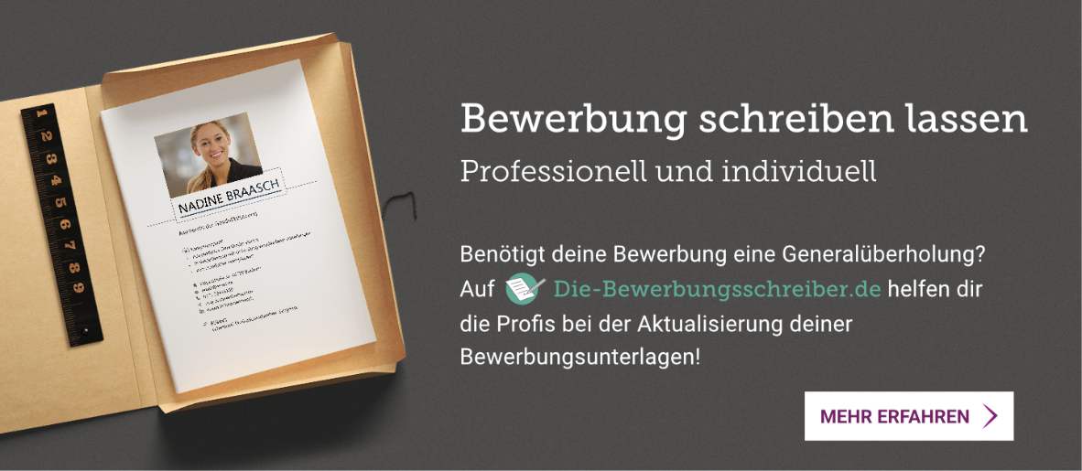
www.die-bewerbungsschreiber.de

